**UNIVERSIDAD TECNOLÓGICA**

**INDOAMÉRICA**

**FACULTAD DE ARQUITECTURA, ARTES Y DISEÑO**

**CARRERA DE ARQUITECTURA**

**TEMA**:

**SISTEMA DE GESTIÓN DE PRODUCCIÓN Y SU INCIDENCIA EN EL NIVEL DE PRODUCTIVIDAD DE LA EMPRESA IMESCO, DE LA CIUDAD AMBATO, DURANTE EL PERÍODO 2017**

Trabajo de titulación previo a la obtención del título de Arquitecto

**Autor(a)**

------------------------------

**Tutor(a)**

------------------------------

AMBATO – ECUADOR

2018

**Revisar hojas preliminares en con el link:**

**<http://www.uti.edu.ec/~utiweb/oferta-academica/de_grado/arquitectura/>**

# **ÍNDICE DE CONTENIDOS**

AUTORIZACIÓN POR PARTE DEL AUTOR PARA LA CONSULTA, REPRODUCCIÓN PARCIAL O TOTAL, Y PUBLICACIÓN ELECTRÓNICA DEL TRABAJO DE TÍTULACIÓN ii

APROBACIÓN DEL TUTOR iii

DECLARACIÓN DE AUTENTICIDAD iv

APROBACIÓN TRIBUNAL v

DEDICATORIA vi

AGRADECIMIENTO vii

ÍNDICE DE CONTENIDOS viii

ÍNDICE DE TABLAS xi

ÍNDICE DE GRÁFICOS xii

ÍNDICE DE IMÁGENES xii

RESUMEN EJECUTIVO xiii

ABSTRACT xiv

INTRODUCCIÓN 1

CAPÍTULO 1 3

EL PROBLEMA 3

1.1. Contextualización 3

1.2. Formulación del problema 3

1.3. Preguntas de investigación 4

1.4. Justificación 5

1.5. Objetivos 5

1.5.1. Objetivo General 5

1.5.2. Objetivos Específicos 6

CAPÍTULO 2 11

MARCO TEÓRICO 11

1.1. Fundamento conceptual y teórico 11

1.1.1. Fundamento conceptual 11

1.1.2. Fundamento teórico 11

1.2. Estado del Arte 12

1.3. Metodología de la investigación 13

1.3.1. Línea y Sublínea de Investigación 13

1.3.2. Diseño Metodológico 13

1.3.2.1. Enfoque de investigación 13

1.3.2.2. Nivel de investigación 14

1.3.2.3. Tipo de investigación 15

1.3.2.4. Población y muestra 16

1.3.2.5. Técnicas de recolección de datos. 17

1.3.2.6. Técnicas para el procesamiento de la información 19

1.4. Conclusiones capitulares 19

CAPÍTULO 3 20

APLICACIÓN METODOLÓGICA 20

3.1. Delimitación espacial, temporal o social 20

3.2. Análisis 20

A- Contexto Físico 20

*A.1 Estructura Climática* 20

*A.2 Estructura Geográfica* 20

*A.3 Estructura Ecológica* 21

B- Contexto Urbano 22

*B.1 Redes de Infraestructura.* 22

*B.2 Dotación de equipamiento* 23

*B.3 Morfología urbana* 24

C- Contexto social 26

*C.1 Estructura socioeconómica* 26

*C.2* *Estructura social* 27

*C.2* *Estructura sociocultural* 28

3.3. Diagnostico gráfico 31

3.4. Análisis e interpretación de resultados 31

3.5. Conclusiones capitulares 31

CAPÍTULO 4 32

LA PROPUESTA 32

4.1. Idea generadora 32

4.2. Anteproyecto técnico 32

4.3. Memorias técnicas y descriptivas 32

BIBLIOGRAFÍA 33

ANEXOS 33

# **ÍNDICE DE TABLAS**

La tabla es una red de columnas y filas que en su mayoría se compone de datos numéricos

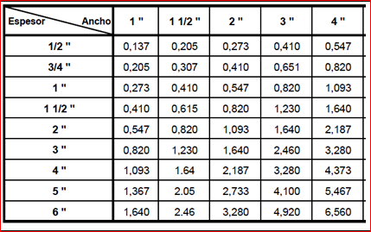

# **ÍNDICE DE CUADROS**

Un cuadro es una red de columnas y filas que funciona a manera de tabla de doble entrada, con texto en la mayoría de sus celdas.

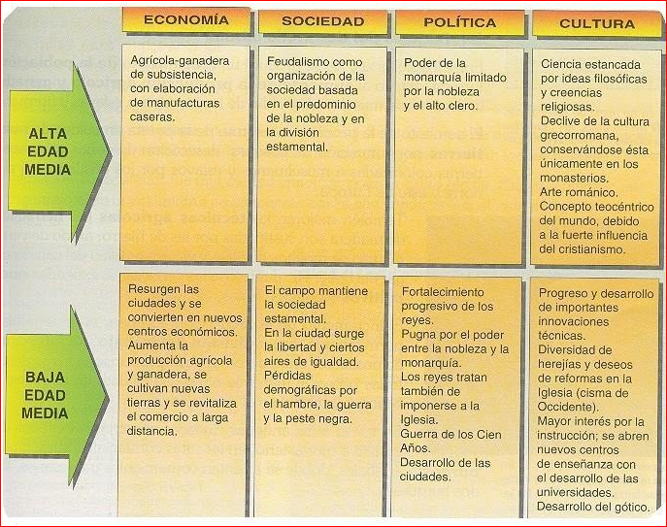

Numeración consecutiva, según el orden en que aparezcan en el trabajo.

•         Escribirles el título identificando el contenido de la tabla.

•         Si la tabla no es producto de la investigación, se debe indicar la referencia bibliográfica.

•         El número y título de Tablas y cuadros, se escriben en la parte superior, al mismo tamaño de letra que el contenido y resaltadas en negrita.

•         Debajo del cuadro o Tabla se agrega la referencia o fuente, en letra tamaño 10.

# **ÍNDICE DE GRÁFICOS**

Enumeradas en forma consecutiva, de acuerdo al orden en que aparezcan en el trabajo.

 Número, título y referencia se deben colocar debajo de la gráfica, en letra número 10

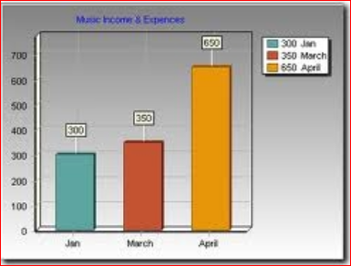

# **ÍNDICE DE IMÁGENES**

Expresión de imágenes, fotografías, mapas

**UNIVERSIDAD TECNOLÓGICA INDOAMÉRICA**

**FACULTAD DE ………………………………………………………………..**

**CARRERA …………………………………………..**

**TEMA: (COLOCAR EL TEMA DE INVESTIGACIÓN EN MAYÚSCULAS)**

**AUTOR: (**Nombres, apellidos completos**)**

**TUTOR: (**Usar el título más alto solamente**)**

# **RESUMEN EJECUTIVO**

Es la representación del contenido original, lleva de 200 a 250 palabras. Un resumen informativo es breve y se estructurará en un solo párrafo con los siguientes apartados:

* Objetivos y alcance (propósito del documento).
* Metodología (si es un trabajo experimental debe indicar las técnicas y métodos utilizados en la investigación; si es un trabajo no experimental las fuentes de datos y su manejo).
* Resultados (descubrimientos e interpretación), y conclusiones (implicaciones de los resultados y su relación con el propósito de la investigación).

En cuanto al estilo del resumen, éste debe ser claro, fluido y conciso. • No empezar con frases como: “Este artículo…”, “Este documento…”, “El autor…”. • No extraer frases textuales. • Utilizar frases cortas, pero completas y bien redactadas; la forma verbal debe ser en voz activa, en tercera persona y siempre la misma en todo el resumen. • Utilizar la terminología del autor. • No utilizar siglas ni abreviaturas, a no ser que sean muy conocidas (UNESCO), ni incluir tablas, ecuaciones, fórmulas estructurales ni diagramas a no ser que sea estrictamente necesario.

**DESCRIPTORES**: (De 3 a 4 palabras clave representativas, que nazcan de esta redacción y que ayuden a ubicar el trabajo de investigación. Redactarlas en orden alfabético.)

**UNIVERSIDAD TECNOLÓGICA INDOAMÉRICA**

**FACULTAD DE ………………………………………………………………..**

**CARRERA …………………………………………..**

**THEME: (WRITE IT IN CAPITALS)**

**AUTHOR:** (Full name)

**TUTOR:** (The highest degree)

# **ABSTRACT**

**KEYWORDS: (Translate the Spanish chosen words/phrases and reorganize them.)**

# **INTRODUCCIÓN**

Brinda la pauta de la **ESTRUCTURA**. Responde a las siguientes interrogantes:

**¿Cuál es el tema del trabajo?, puede ser redactado de la siguiente manera: En los primeros párrafos se define los temas que se eligieron en el trabajo de investigación.**

La presente investigación se refiere al tema del comercio ambulante, que se puede definir como el producto interno no registrado en las estadísticas oficiales. O aquel donde la gente invade la vía pública, cuyo uso es de todos, y utilizarla para operación comercial sin tener licencias, dar facturas, ni pagar impuestos.

**Se sugiere mencionar características y causa para presentar el tema del trabajo.**

La característica principal de este tipo de comercio es una actividad ilegal debido a que no son reconocidos oficialmente. Para analizar esta problemática es necesario de mencionar sus causas. Una de ellas es el desempleo. Se entiende por desempleo la falta de trabajo para las personas que están en edad y condiciones de trabajar.

**¿Cuál fue el interés para hacer el trabajo de investigación?** El interés puede versar en torno al mismo tema y además puede ser desde el punto de vista académico y profesional:

La investigación de esta problemática social se realizó por el interés de conocer por qué ha crecido el grupo de este tipo de vendedores en la ciudad de México y cuánto ha proliferado ilegalmente. Profundizar la indagación desde la perspectiva de la sociología urbana, fue un interés académico. Asimismo, nos interesamos por aportar estadísticas recientes sobre este problema urbano. En el ámbito profesional, como Arquitecto, el interés versó en conocer el contexto social y laboral como variables independientes de las condiciones intrafamiliares que se desarrollan en el hogar de dichos sujetos sociales.

**¿Cuáles es la finalidad u objetivos del desarrollo del trabajo de investigación?**

La finalidad de esta investigación se centra en … (objetivo general)……..

**¿Cuál fue la metodología o estrategia empleada?,** La metodología remite a la teoría, a la técnica e instrumentos; a la muestra; al tipo de investigación.

**¿Cuál es la distribución de los diversos temas en la estructura de trabajo?** Presentar un resumen del contenido de los diferentes capítulos.

En el capítulo I se realiza el planteamiento ¿en qué contexto sociopolítico se reconoce la ilegalidad de los vendedores ambulantes?

En el capítulo II veremos a los partidos políticos y su relación con los vendedores ambulantes y el poder de Estado. La triada conceptual Estado - poder - política nos permite analizar la dinámica social en los de los vendedores ambulantes en el marco de conflicto político vinculado al poder del Estado.

En el capítulo III se analizará el concepto y caracterización, así como su origen, desarrollo y consolidación y efecto sociopolítico de los vendedores ambulantes. Asimismo se presentaran los antecedentes históricos en el Distrito Federal (DF)

En el capítulo IV se hará referencia a la investigación de los vendedores ambulantes en el centro de la ciudad de México, consistente en la aplicación de una encuesta y entrevistas tanto a líderes de vendedores ambulantes y colonos del mismo.

# **CAPÍTULO 1**

# **EL PROBLEMA**

# **Contextualización**

Análisis del problema a nivel mundial ……, luego se enfatiza la problemática a nivel de América Latina ….., posteriormente se centra a nivel del Ecuador el análisis de la problemática; a nivel de la provincia y la ciudad en la que se va realizar la investigación, y por último se analiza qué sucede y cuál es la problemática por la que se escogió esta investigación a nivel del lugar donde va a realizar esta investigación.

Además de describir cómo se presenta el problema en los diferentes contextos, antes señalados. Se consulta el comportamiento del problema de estudio en relación con: causas, normativa, estándares, cómo se presenta, cómo ha evolucionado, y cuáles son los efectos y cerrar la contextualización explicando de qué sucedería si no se soluciona el problema. Con esto se menciona el **POR QUÉ?** Investigar este problema

# **Formulación del problema**

En esta sección se indica **QUÉ?** que investigar, la pregunta se formula de la siguiente manera:

* Puede ser una pregunta a una afirmación.
* Debe estar redactada de manera clara y precisa la idea de investigación
* No realizar preguntas que conduzcan a preguntas positivas o negativas
* Evitar expresiones con juicio de valor
* Se compone de cinco elementos: variable(s), calificativo, lugar, tiempo, población ejemplo:
  + Cuál es el **impacto socio – cultural** de **las tic** en el **rendimiento académico** de los **estudiantes de bachillerato** del **Colegio Indoamérica de la ciudad de Ambato,** en el periodo **2017-2018**?
  + **Impacto socio – cultural** de **las tic** en el **rendimiento académico** de los **estudiantes de bachillerato** del **Colegio Indoamérica de la ciudad de Ambato,** en el periodo **2017-2018**

# **Preguntas de investigación**

Las preguntas de investigación deben cumplir las siguientes condiciones:

1. Expresar relación entre la(s) unidad(es) de análisis y la(s) variable(s)
2. Debe estar formulada claramente en términos concretos y en forma concisa
3. Qué implique la probabilidad de prueba empírica

Las preguntas de investigación deben tener la siguiente estructura:

1. Un inicio: ¿Qué?, ¿Cómo?, ¿por qué?, ¿Cuál será?, ¿De qué manera?, ¿En qué medida?, ¿Qué diferencia existe?, ¿Cuál será la relación?
2. La unidad de análisis, son los sujetos, objetos y/o fenómenos sobre los que se desea investigar
3. La(s) variable(s), características que van a ser valoradas
4. Dimensión temporal, el periodo de estudio
5. Dimensión espacial, ámbito de estudio
6. Ejemplo, ¿Cuál es el rendimiento académico de los estudiantes de bachillerato del Colegio Indoamérica de la ciudad de Ambato, en el periodo 2017-2018?; ¿Cuál es el impacto socio – cultural de los estudiantes de bachillerato del Colegio Indoamérica de la ciudad de Ambato, en el periodo 2017-2018?; ¿Qué relación existe entre el impacto socio – cultural de los estudiantes de bachillerato del Colegio Indoamérica de la ciudad de Ambato, en el periodo 2017-2018 con el rendimiento académico?

# **Justificación**

Se justifica el POR QUÉ? y PARA QUÉ? investigar el problema que se aborda, debe tener las siguientes características:

1. Debe tener criterios de pertinencia, relevancia, acotación y viabilidad.
2. Pertinencia, el **interés y valor teórico y práctico** que tiene el investigador para realizar la investigación en relación con el tema y lugar de estudio
3. Relevancia, **beneficios y beneficiarios** que afecte o beneficie y en qué magnitud, de preferencia se redacta de manera cuantitativa, respondiendo a la pregunta ¿A cuántos?. Además si existe **impacto**, influencia, incidencia y/o afectación desde el punto social, ambiental, urbanístico, arquitectónico, de ordenanzas, entre otros. También se detallan las **implicaciones prácticas**
4. Acotación, se justifica en función de **límites** esto es la delimitación en relación con el **alcance** máximo y mínimo de la investigación, límites y oportunidades del trabajo, tiempo y de los recursos, materiales y espacios, además se explica la **importancia y novedad** de la investigación
5. Viabilidad, **disposición** de recursos: tiempo, bibliografía, económicos, movilidad, entre otros.

# **Objetivos**

# **Objetivo General**

Tienen relación directa con el problema de investigación y su estructura es:

|  |  |
| --- | --- |
| **Elemento** | **Ejemplo** |
| Verbo en infinitivo | Analizar |
| ¿Qué? | el **impacto socio – cultural** de **las tic** en el **rendimiento académico** |
| ¿Para quién? | **estudiantes de bachillerato** |
| ¿Dónde? | **Colegio Indoamérica de la ciudad de Ambato** |
| ¿Cuándo? | periodo **2017-2018** |
| ¿Cómo? | investigación relacional |
| ¿Para qué? | El establecimiento de una estrategia socio educativa |

Analizar el **impacto socio – cultural** de **las tic´s** en el **rendimiento académico** en los **estudiantes de bachillerato** del **Colegio Indoamérica de la ciudad de Ambato** a través de una investigación relacional con la finalidad del establecimiento de una estrategia socio educativa.

Mejorar el **rendimiento académico** en los **estudiantes de bachillerato** del **Colegio Indoamérica de la ciudad de Ambato** a través del análisis del **impacto socio – cultural** de **las tic´s** con la finalidad del establecimiento de una estrategia socio educativa.

# **Objetivos Específicos**

Representan el camino a seguir para cumplir el objetivo general, están encaminados bajo el contexto teórico, el diagnóstico y la solución, y la estructura es la siguiente:

|  |  |  |  |  |
| --- | --- | --- | --- | --- |
| **Elementos** | **Teórico** | **Diagnóstico** | | **Solución** |
| Verbo | Conceptualizar | Establecer | Analizar | Proponer |
| ¿Qué? | el rendimiento académico y las tic´s | el rendimiento académico | impacto socio – cultural de las tic´s | estrategia socio educativa. |
| ¿Para quién? |  | estudiantes de bachillerato | estudiantes de bachillerato | estudiantes de bachillerato |
| ¿Cómo? | Revisión bibliográfica | Revisión de actas de calificaciones | Con la aplicación de una encuesta | foros |
| ¿Para qué? | Fundamentación científica | Valoración académica | Identificación del factor causal | Mejoramiento del rendimiento académico |

Establecer el rendimiento académico de los estudiantes de bachillerato del Colegio Indoamérica de la ciudad de Ambato a través de la revisión de actas de calificaciones para la valoración académica

**I. Basado en el Dominio Taxonómico Cognitivo de Benjamin Bloom**

|  |  |  |
| --- | --- | --- |
| **Categoría** | **Verbos para Objetivos Generales** | **Verbos para Objetivos Específicos** |
| 1.- Información | Informar | Definir, identificar, nombrar, reproducir, repetir, memorizar, recordar, enumerar, hacer una lista de..., reconocer. |
| 2.- Comprensión | Comprender | Traducir, interpretar, extrapolar, justificar, definir, distinguir, explicar, generalizar, dar ejemplos, inferir, parafrasear, predecir, resumir, relacionar, comparar, concluir, proyectar. |
| 3.- Aplicación | Aplicar | Resolver, construir (gráficos, mapas, diagramas), demostrar uso correcto, cambiar, compartir, demostrar, discurrir, manipular, operar, producir, resolver, usar, emplear, utilizar. |
| 4.- Análisis | Analizar | Reconocer aseveraciones impropias, identificar falacias, descubrir interrelaciones, diagramar, aclarar estructurar, detectar, esquematizar, diferenciar, distinguir, subdividir, explicar, relacionar. |
| 5.- Síntesis | Sintetizar | Formular esquemas, categorizar, combinar, conformar, crear, diseñar, inventar, generar, modificar, proyectar, planear, reconstruir, reorganizar, contar. |
| 6.- Evaluación | Evaluar | Apreciar, concluir, justificar, rechazar, defender, criticar,  juzgar. |

**Basado en taxonomía del Dominio Afectivo (valorar) de David Krathwohl**

|  |  |  |
| --- | --- | --- |
| **Categoría** | **Objetivos general** | **Objetivos específicos, ilustración de verbos** |
| 1.- Recibir | Tomar conciencia, mostrar sensibilidad, atender intensamente | Sigue, selecciona, identifica, nombra |
| 2.-Responder | Completar sus tareas, obedecer, participar, demostrar interés, se alegra de participar, se ofrecer como voluntario | Contestar, ayudar, discutir, agradecer, practicar, presentar, leer, recitar, informar, seleccionar, saludar |
| 3.- Valorar | Demuestra creer en el proceso, apreciar, se preocupa, demostrar actitud, demostrar compromiso | Completar, informar, explicar, iniciar, invitar, definir |
| 4.- Organizar | Reconocer la necesidad, reconocer el rol, se responzabiliza de sus comportamientos, comprender o aceptar sus propias capacidad y limitaciones, formular un plan de vida, interés y creencias | Adquirir, alterar, combinar, completar, defender, explicar, generalizar, identificar, integrar, modificar, ordenar, organizar, preparar, referir o sintetizar |
| 5.- Caracterización por valor o complejo de valores | Demostrar seguridad en sus comportamientos, demostrar confianza en sí mismo, practicar la cooperación, usar aproximaciones objetivas a la solución de problemas, demostrar espíritu de trabajo puntualidad y disciplina | Actuar, discriminar, influenciar, modificar, practicar, revisar, juzgar objetivamente, resolver, servir, verificar |

|  |  |  |  |
| --- | --- | --- | --- |
| **VERBOS PARA OBJETIVOS GENERALES** | | **VERBOS PARA OBJETIVOS ESPECÍFICOS** | |
| Analizar | Formular | Advertir | Enunciar |
| Calcular | Fundamentar | Analizar | Enumerar |
| Categorizar | Generar | Basar | Especificar |
| Comparar | Identificar | Calcular | Estimar |
| Compilar | Inferir | Calificar | Examinar |
| Concretar | Mostrar | Categorizar | Explicar |
| Contrastar | Orientar | Comparar | Fraccionar |
| Crear | Oponer | Componer | Identificar |
| Definir | Reconstruir | Conceptualizar | Indicar |
| Demostrar | Relatar | Considerar | Interpretar |
| Desarrollar | Replicar | Contrastar | Justificar |
| Describir | Reproducir | Deducir | Mencionar |
| Diagnosticar | Revelar | Definir | Mostrar |
| Discriminar | Planear | Demostrar | Operacionalizar |
| Diseñar | Presentar | Detallar | Organizar |
| Efectuar | Probar | Determinar | Registrar |
| Enumerar | Producir | Designar | Relacionar |
| Establecer | Proponer | Descomponer | Resumir |
| Evaluar | Situar | Describir | Seleccionar |
| Explicar | Tasar | Discriminar | Separar |
| Examinar | Trazar | Distinguir | Sintetizar |
| Exponer | Valuar | Establecer | Sugerir |

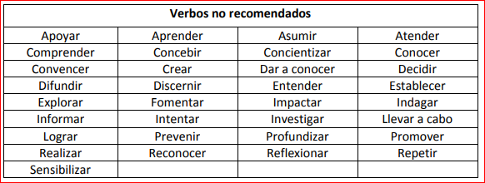

<https://asesoriatesis1960.blogspot.com/2016/01/lista-de-verbos-para-redactar-objetivos.html>

<http://www.urosario.edu.co/CGTIC/Documentos/Guia_diseno_objetivos.pdf>

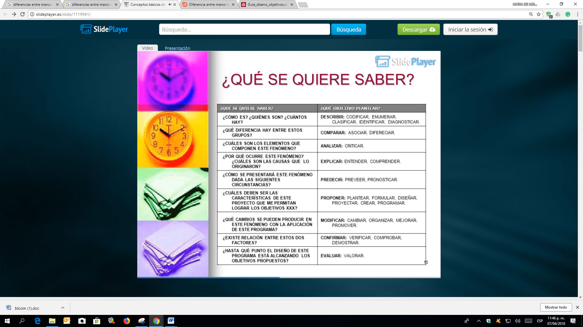

# **CAPÍTULO 2**

# **MARCO TEÓRICO**

# **Fundamento conceptual y teórico**

# **Fundamento conceptual**

# **Fundamento teórico**

Para la estructuración de este componente debe utilizar normas APA (<http://normasapa.net/2017-edicion-6/>). A continuación se explica las diferencias entre marco teórico, conceptual y estado del arte:

|  |  |  |
| --- | --- | --- |
| **Fundamento Teórico** | **Fundamento Conceptual** | **Estado del Arte** |
| Se basa en referencias bibliográficas pero no es una sucesión de conceptos | Conceptos asociados al tema, problema y variables | Resultados de investigaciones, estudios y propuestas previas relacionadas con el tema y sus variables |
| Son argumentos fundamentales para sustentar la investigación |  | Revisión bibliográfica especializada en temas relacionados con la investigación |
| Son principios, teorías, técnicas, perspectivas |  | Principales resultados existentes en investigaciones previas |
| no es necesario postular nuevos conocimientos, basta simplemente con describir el sustento conceptual para estudiar el problema de investigación |  | El investigador debe exponer su postura frente a sus antecesores y sus aportes originales que adelantan el conocimiento actual |
| Se eligen las teorías a trabajar |  | Se consideran todos los aportes teóricos |
| Se describe el fundamento conceptual para estudiar el problema de investigación |  | Se conocen todos los argumentos |
| Impulsa a estudiar el conocimiento |  | Impulsa a crear conocimiento o a innovar en el área profesional |
|  |  | Muestra los avances más importantes que se han logrado con respecto al conocimiento de un tema |

# **Estado del Arte**

El **estado del arte** hace referencia a la construcción de un análisis de tipo documental. Este muestre los avances más importantes que se han logrado con respecto al conocimiento de un tema. Los elementos del estado del arte son:

1. Origen del tema
2. Avances importantes
3. Situación del problema de investigación en la actualidad
4. Construcción de un análisis documental

El estado del arte tiene la siguiente estructura en correspondencia con sus elementos:

1. ¿Cómo se originó la problemática?
2. ¿Qué investigaciones referidas existen?
3. ¿Cuáles son los aportes y avances de estas investigaciones en la actualidad y cómo se relacionan con el problema de estudio?
4. ¿Qué vacíos cognoscitivos y/o limitantes se han identificado?
5. ¿Cuál es su posicionamiento dentro de la investigación de análisis?

# **Metodología de la investigación**

# **Línea y Sublínea de Investigación**



# **Diseño Metodológico**

# **Enfoque de investigación**

Si la investigación es cualitativa, cuantitativa o mixta

# **Nivel de investigación**

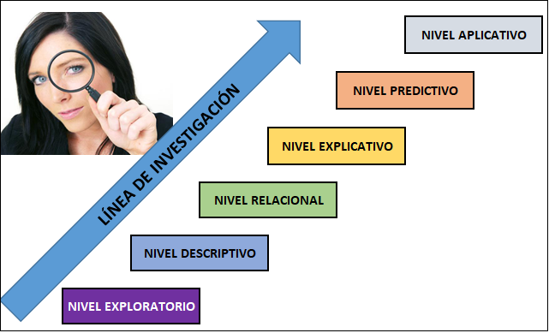

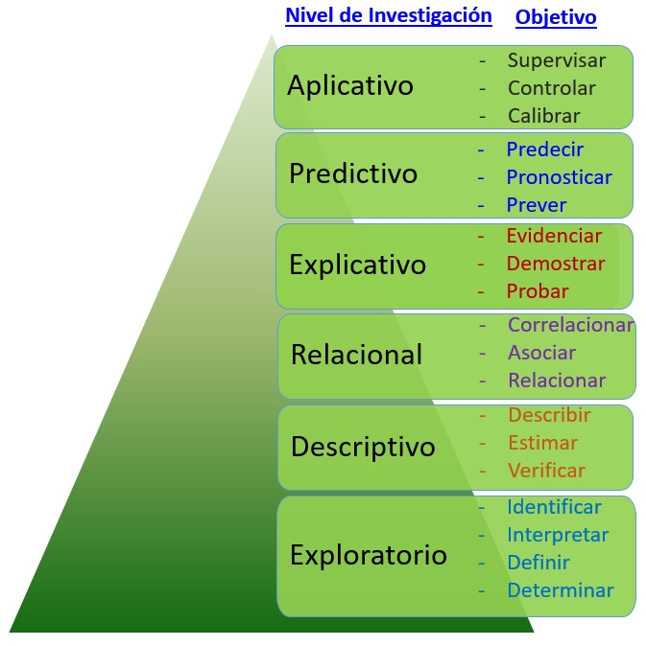

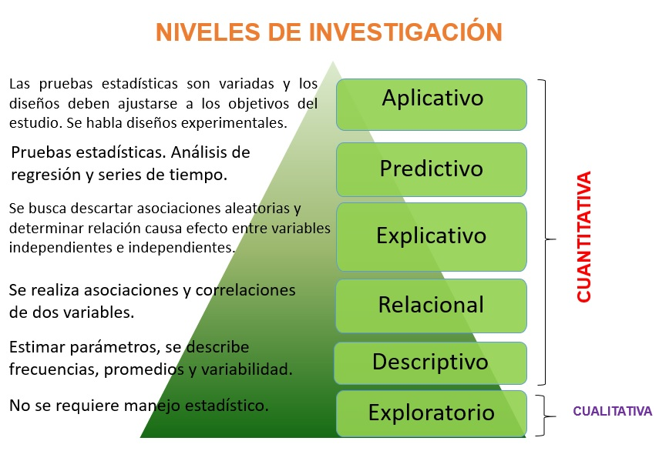

<https://www.youtube.com/watch?v=Ax7h5zSzN8w>

# **Tipo de investigación**

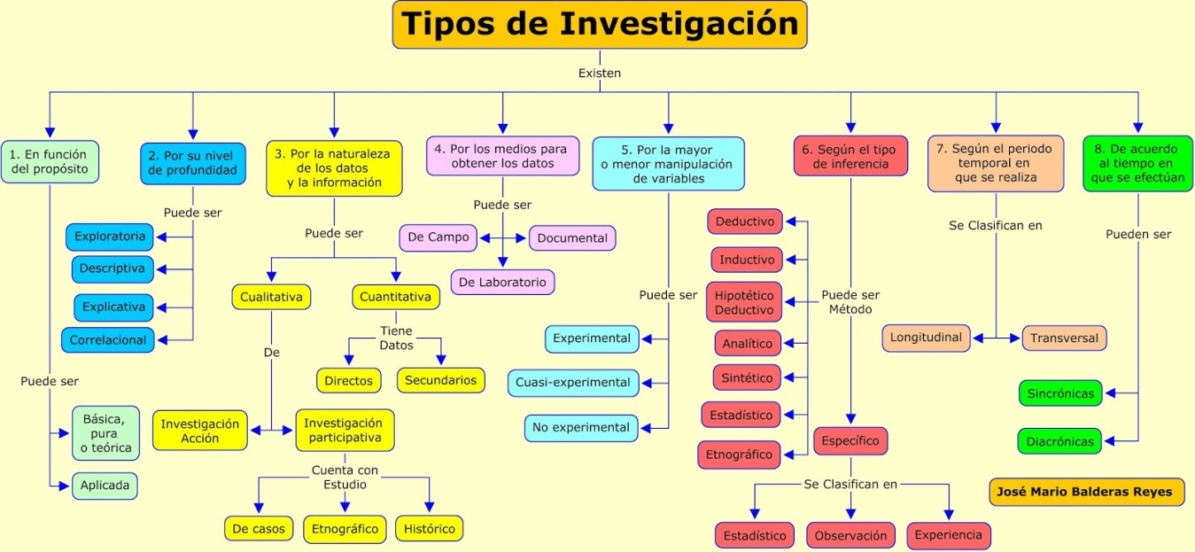

<https://jose-mario-balderas-reyes-unadm.blogspot.com/2017/08/tipos-de-investigacion.html>

# **Población y muestra**

(si lo requiere)

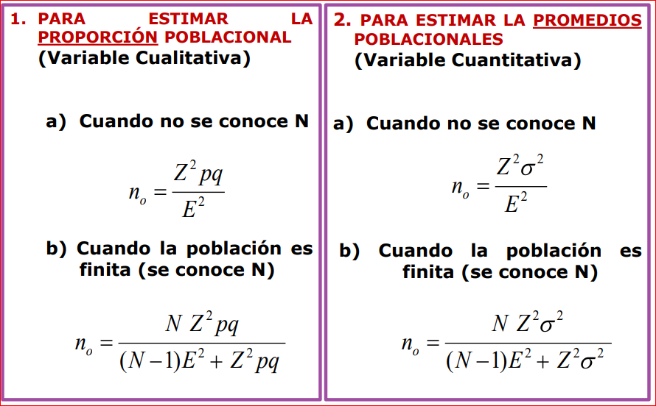

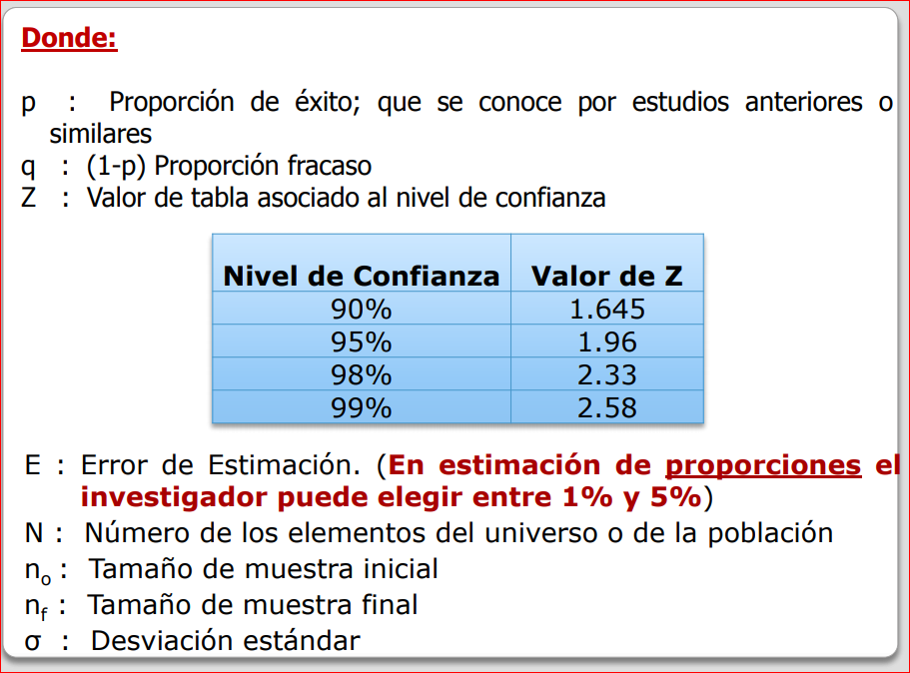

# **Técnicas de recolección de datos.**

(Descripción de los instrumentos. Procedimientos de comprobación de la validez y confiablidad de los instrumentos)

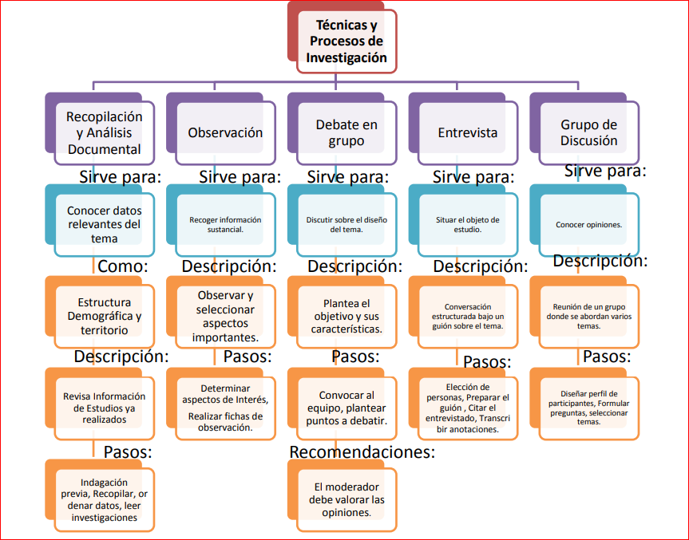

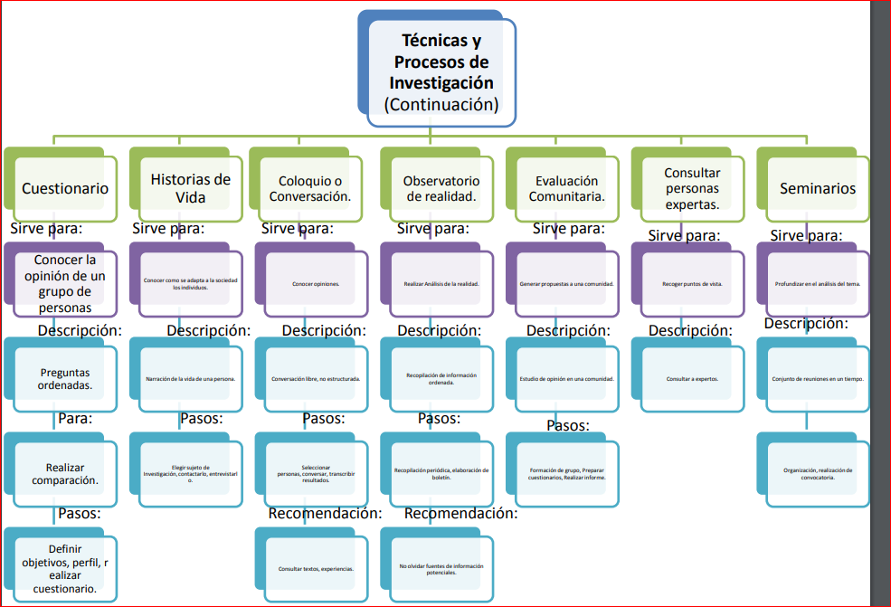

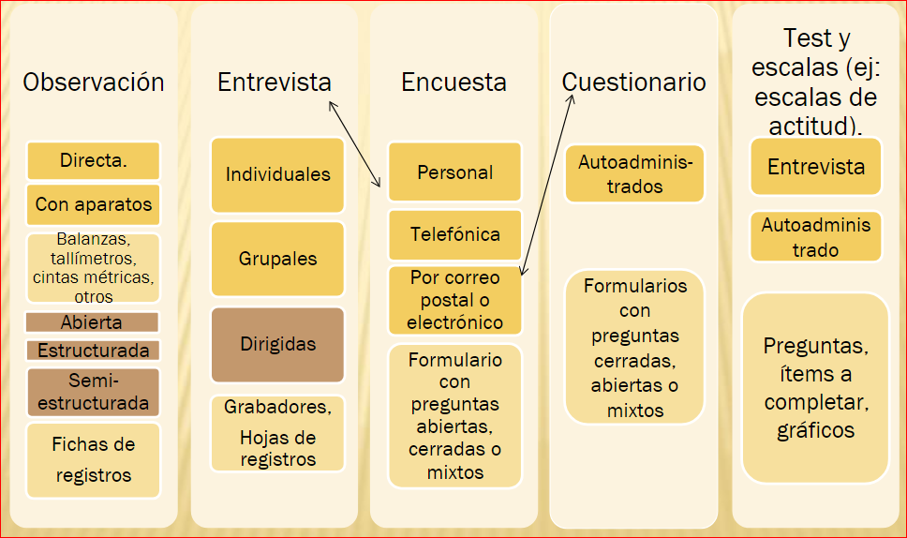

# **Técnicas para el procesamiento de la información**

<http://tesisdeinvestig.blogspot.com/2011/05/capitulo-iv-analisis-de-datos.html>

<https://prezi.com/dz_u64vhztmu/tecnicas-de-procesamiento-y-analisis-de-datos/>

# **Conclusiones capitulares**

# **CAPÍTULO 3**

# **APLICACIÓN METODOLÓGICA**

# **Delimitación espacial, temporal o social**

# **Análisis**

# **Contexto Físico**

Formular las condicionantes para determinar satisfactores arquitectónicos a necesidades actuales y futuras.

# **A.1 Estructura Climática**

1.- Tipo de clima

2.- Condiciones climáticas

* Temperatura. Media, mínima y máxima. Termometría.
* Vientos. Dirección, intensidad y velocidad. Anemometría.
* Precipitación Pluvial. Intensidad y frecuencia. Pluviometría.
* Humedad. Relativa, máxima y mínima.
* Asoleamiento: Dirección del sol, intensidad y frecuencia. Heliometría.

# **A.2 Estructura Geográfica**

1.- Aspectos de localización

* Ubicación del terreno. Regional, zonal y puntual. Estado, Municipio, Ciudad o población, domicilio y datos prediales, limitantes físicas y elementos contendientes.
* Localización geográfica. Longitud, Latitud y Altitud.
* Modalidad geográfica. Desierto, valle, montaña, planicie, bosque, cuenca, cuenta y costa.
* Aspectos Topográficos. Configuración con: desplantes, niveles y obras generales, componentes del suelo y subsuelo.
* Aspectos Geológicos. Características de estabilidad (estructura), resistencia del suelo y composición del mismo, simbología y mecánica de suelos.
* Aspectos Hidrológicos. Niveles freáticos, cercanías a focos y cuerpos de aguas, permeabilidad y escurrimiento.
* Aspectos Orográficos. Curvas de nivel, pendientes y accidentes del terreno y su configuración general.

# **A.3 Estructura Ecológica**

Condiciones ambientales y su entorno natural.

1.- Flora

* Paisaje: Flora circundante, representativa del contexto físico, macro clima.
* Protección: Flora resistente, adecuable al contexto, de apoyo a la edificación (sombra, barreras acústicas, de retención, aclimatantes, etc.)
* Ornato: Flora de interior que se adecua y produce microclimas confortables.

2.- Fauna

* Silvestre: Predominante de la región (migratorios, nativos, salvajes, aves, etc.)
* Doméstica: Representativa de las actividades urbanas (mascotas, de ornato y de protección)
* Nociva: Fauna regional que ocasiona alteraciones en el funcionamiento de los edificios y sus habitantes.

3.- Ciclos Ecológicos

* Niveles de contaminación: agua, ruido, visual, atmósfera, etc.
* Higienización del medio
* Ciclos de regeneración ambiental: áreas de preserva, por mejorar y críticas, parámetros de densidad de vegetación.

# **Contexto Urbano**

El contexto urbano es la respuesta cultural del hombre al contexto físico.

# **B.1 Redes de Infraestructura.**

Calidad operativa del sistema urbano.

1.- Servicios Municipales

* Agua. Abastecimiento.
* Drenaje. Desalojo de las aguas negras.
* Energía eléctrica. Pública y privada.
* Vialidades
  + - Primarias
    - Secundarias
    - Peatonales
    - Vehiculares
    - Nudos de conflicto
* Vías de comunicación. Caminos y/o carreteras.
* Pavimentos y banquetas
* Gas. Tipo y procedimiento de distribución.
* Sistema de transporte
  + - Privado. Urbano, de carga o foráneo
    - Público. Urbano, de carga o foráneo
* Control de desechos. Recolección, distribución y tratamiento.

2.- Servicios de apoyo.

Comunicaciones

* Telégrafos
* Correos
* Telefonía fija y móvil
* Radio
* Televisión
* Internet
* Periódicos

3.- Servicios generales de regeneración y mantenimiento del sistema.

# **B.2 Dotación de equipamiento**

1.- Áreas Habitacionales

Asentamiento irregular

Tugurio

Unifamiliar Vecindad

Plurifamiliar Interés Social

Clase Media

Zona Residencial Zona de Lujo

2.- Áreas de Trabajo

* Artesanal. Manufactura
* Industrial. Procesamiento mecánico

3.- Áreas de Educación

* Pública Estructural. Indirecta teórica.
* Privada Técnica. Práctica directa.

4.- Áreas de Recreación

* Activa Física

Plazas, parques y jardines

* Pasiva Emocional

5.- Áreas de Servicios

Administrativos

Comercio

Bancos

Públicos Servicios de salud

* Edificios Privados Seguridad y protección

Mixtos Turismo

Transporte

Almacén

Panteones

6.- Áreas Rurales

* Agrícolas
* Pecuarias
* Forestales

# **B.3 Morfología urbana**

Efectos psico-ambientales del espacio urbano, generados hacia el interior de la estructura urbana.

1.- Tipología urbana

(Simbología) -Monumentos Estilos y características

-Edificios Elementos destacados

Libres

-Baldíos Jardines, plazas y

Estacionamientos

2.- Valores urbanos

* -Monumentales
* -Históricos
* -Sociales
* -Culturales
* -Religiosos
* -Artísticos
* -Políticos

3.- Uso del suelo

* Tenencia de la tierra. Dueños, arrendatarios e invasores.
* Planeación urbana. Parámetros de distribución, estándar de superficie construida, patrón de uso del suelo, densidad de la construcción, zonificación, traza urbana, restricciones, afectaciones, relaciones, áreas libres y construidas, patrón de asentamientos humanos, sistemas de lotificación, puntos de conflicto, clasificación de zonas, desarrollo urbano, uso del suelo (especial, normal y condicionado), composición urbana, diversificación y especialización.
* Conformación urbana. Imagen urbana, uso cromático, composiciones urbanas, tipología general y particular, percepción, secuencia (pasivo, sorpresivo y lineal), perfil urbano, volumetría, color, geometrización, alturas, características urbanas, tono, textura, simbología y paisaje urbano.
* Valor de la tierra. Valor catastral, comercial, mercado y costo de la urbanización.
* Dosificación del equipamiento. Tipología del equipamiento, grado de aprovechamiento, correlación, condiciones viales y de transporte, déficit y superávit, calidad y nivel del servicio y tablas de dosificación normativa.
* Deterioro urbano.

# **Contexto social**

El contexto urbano está conformado por las formas de vida y patrones de conducta de la población.

# **C.1 Estructura socioeconómica**

1.- Sistemas productivos

* Recursos
  + Naturales
  + Actividades productivas
    - * + Primaria
        + Secundaria
        + Terciaria
  + Población económica
  + Humanos
    - * + Activa
        + Inactiva
        + Ejecutiva de reservas
  + Tasas de:
    - * + Empleo
        + Desempleo
        + Subempleo

2.- Relaciones de producción

* Formas de organización
  + Patrón, empleado, burócrata, etc.
* Ingreso de la población
  + P.I.B., P.N.B., I.P.C. y sistema tributario
* Formas de comercialización
  + Cuánto gasta, intercambio, ingreso familiar e impuestos

3.- Fuerzas productivas

* Recursos poblacionales

# **C.2 Estructura social**

1.- Aspectos demográficos

* Número de habitantes Infantil
* Pirámide de edades Población Juvenil
* Composición familiar Adolecente
* Grupos étnicos Adulto

Senil

2.- Aspectos de densidad

* Densidad de población
* Hacinamientos
* Áreas de asentamientos
  + Uso y comportamiento familiar

3.- Estructura y organización social

* Vecinal
* Comunal
* Colonos
* Gremial

4.- Origen e incremento poblacional

* Población arraigada
* Población flotante
* Dinámica migratoria de crecimiento
  + Tazas de crecimiento
  + Movilidad de población Origen – Destino
  + Natalidad y mortandad
  + Control demográfico

# **C.2 Estructura sociocultural**

1.- Aspecto ideológico

* Ética
* Significación
* Idiosincrasia
  + Organización política
  + Procesos culturales
  + Grupos religiosos
  + Prejuicios sociales
  + Conciencia social y comunitaria

2.- Aspectos culturales

*Folklore *costumbres, formas de vida y conductas

*Hábitos *Tradiciones

*Nivel de instrucción *Tendencias sociales y orientación social

*Tipo de actividad *Seguridad y protección

*Patrón de conducta *Desarrollo intelectual

*Expresiones de vida *Historia cultural

*Convivencia *Filosofía social

*Participación política

3.- Determinantes regionales

* Etnología
* Religión
* Tendencias políticas
* Fenómenos sociales, etc.

La información será de gran valor para efectuar los análisis correspondientes al medio y poder jerarquizar prioridades, permitiéndonos generar patrones que satisfagan las necesidades.

En la investigación del contexto y sistemas análogos, debemos tener en cuenta los aspectos siguientes:

1. La adecuación contextual del sistema arquitectónico por realizar y la población por servir, orientación, estructura, acabados, aislamiento, etc., así como la cobertura, m2, relación dimensional y otros aspectos.
2. Los servicios o funciones por prestar, generales o particulares, actividades, tipo de usuarios, etc.
3. Procedimientos constructivos admisibles, tipo de materiales y criterio estructural de instalación y costos.
4. Efectos perceptuales por producir como tipo de ambientes.
5. Etapas de la construcción, diseño y desarrollo, así como sus posibilidades de modificación y mantenimiento.

Estos aspectos se llevan a cabo de la siguiente manera:

##### Se analizan los planos arquitectónicos observando su función, capacidad, ubicación y sistemas constructivos, y definimos sus características tipológicas, dimensionales y de ubicación.

1. Se estudian los esquemas gráficos y volumétricos de sistemas análogos para ponderar sus valores morfológicos y perceptuales.
2. Se realizan entrevistas a usuarios investigando la eficacia, aspectos constructivos, diseño y funcionalidad y su relación dimensional del edificio (antropometría y ergonométrica).
3. Se desglosan los locales por afinidad (proceso analítico) para generar un árbol jerárquico del sistema observado.
4. Obtener normas de diseño (m2 x usuario) por análisis tipológico y dimensional, en contraste con las normas de diseño oficiales.
5. Se busca apoyo, asesoría y bibliografía técnica y especializada.
6. Definir las condiciones de bienestar y seguridad en cuanto al uso tecnológico y especial, así como el empleo de equipos y dispositivos opcionales y especiales de acondicionamiento.
7. Definir los modelos de costo por metro cuadrado admisible mediante el uso de procesos históricos de costos.

# **Diagnostico gráfico**

# **Análisis e interpretación de resultados**

# **Conclusiones capitulares**

# **CAPÍTULO 4**

# **LA PROPUESTA**

# **Idea generadora**

* 1. Concepto
  2. Partido arquitectónico
  3. Memoria

# **Anteproyecto técnico**

(Dependerá del tipo de proyecto al que este sujeto el estudiante y a las decisiones que se plantee en conjunto con el tutor y el estudiante)

# **Memorias técnicas y descriptivas**

# **BIBLIOGRAFÍA**

# **ANEXOS**